**113年11月26日餐點照片**

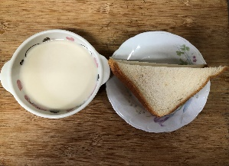 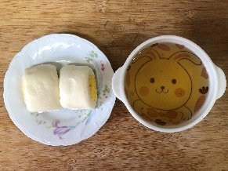

**早餐(奶香吐司、牛奶) 下午點心(牛奶饅頭、麥茶)**

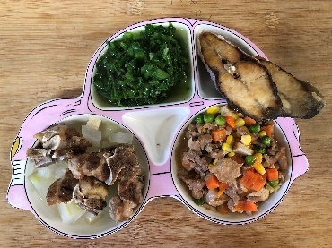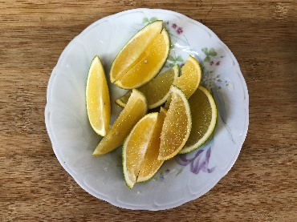

**午餐(香煎魚排、五彩雞丁、炒青菜、排骨冬瓜湯、水果)**